Diez crisis humanitarias que provocó el cambio climático en 2018 y que los medios olvidaron

Tras analizar más de un millón de noticias, la organización CARE lanzó un informe que muestra que países como Haití, Etiopía y Madagascar fueron las principales víctimas de las mayores crisis alimentarias y condiciones climáticas desfavorables. Sin embargo, ninguna recibió una cobertura mediática apropiada.
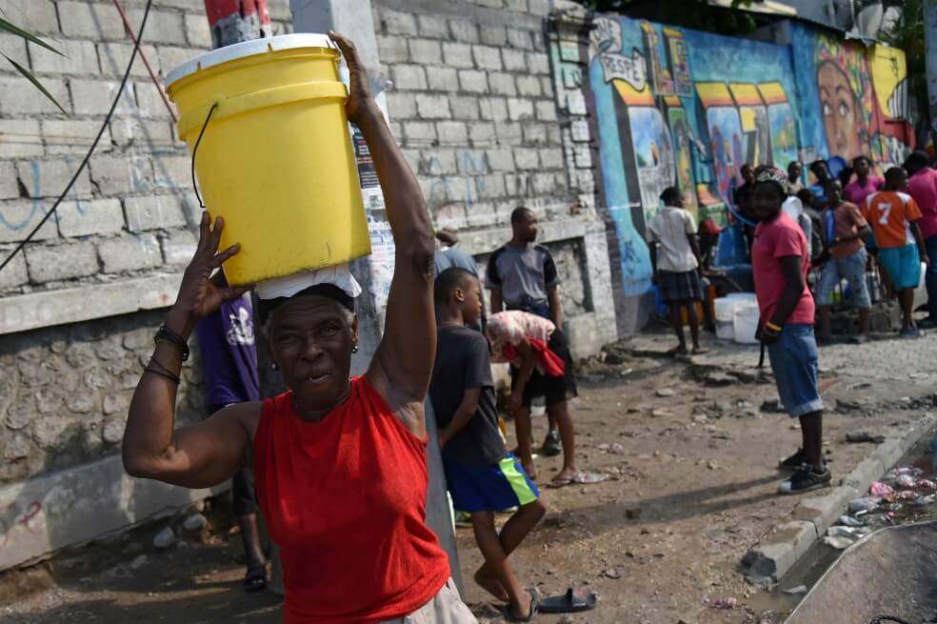
A diario los medios llenan sus páginas con noticias sobre desastres ocasionados por el cambio climático. Muchos de estos suceden en Estados Unidos, en Rusia y otros en Australia. Sin embargo, un análisis de más de un millón de noticias en línea sugiere que tal vez no hemos prestado adecuada atención a todos los desastres por igual. (Lea Cuatro cómics para aprender a evitar los efectos del cambio climático)
La organización internacional de ayuda CARE acaba de lanzar un informe llamado "Sufriendo en silencio", en donde destaca las diez crisis humanitarias menos reportadas en 2018. Países como Haití, Etiopia y Madagascar han sido las principales víctimas de las mayores crisis alimentarias y condiciones climáticas desfavorables del año pasado; sin embargo, ninguna de las crisis recibió la cobertura apropiada de los medios internacionales. (Lea La biodiversidad que sostiene alimentación del mundo se está perdiendo)
“La cobertura de los medios de comunicación siempre ha sido un fuerte motor de financiamiento para las crisis, así como la creación de presión política para proteger a los necesitados”, expresa Caroline Kende-Robb, Secretaria General de CARE International. Además, agrega que con la disminución de esta cobertura, las crisis no reportadas caen en riesgo de quedar completamente fuera del radar. (Lea Tras cuatro décadas desaparecida, encuentran a la abeja más grande del mundo)
Estos no son los únicos países que han sido ignorados por los medios. En la lista también encontramos a la República Democrática del Congo, Filipinas, Chad, Nigeria, República Centroafricana y Sudán.
Sven Harmeling, líder en cambio climático de CARE International declaró que “no solo las personas que viven en los países más pobres del mundo son más vulnerables al cambio climático, sino que también son las menos equipadas para hacer frente a sus crecientes impactos”. Además, Harmeling hizo especial énfasis en que los medios no deberían hacerse de la vista gorda ante tales crisis.
Asad Rehman, director ejecutivo de War on Want, una organización benéfica contra la pobreza, fue mucho más frontal sobre este gran problema y culpó a un “informe sobre el cambio climático que prefiere imágenes de osos polares a los que estamos matando con nuestra inacción”.
Según The Guardian, Rehman además agregó lo siguiente: “Desafortunadamente, las personas que son sacrificadas cada día por la crisis climática son las menos responsables de ella. Se han hecho invisibles deliberadamente porque las vidas de las personas con pieles negras y marrones simplemente no importan”.
"Tratamos siempre de mostrar que estos desastres están relacionados con el cambio climático, pero tenemos que luchar para que se escuchen nuestros puntos”, declaró el secretario general adjunto del grupo de países de África, el Caribe y el Pacífico (ACP). “No hemos tenido mucho éxito hasta ahora. La cobertura [de los medios] es pobre y [se reporta] en términos de 'desastre', no al cambio climático ni a sus consecuencias".
Por último, CARE hace un llamado a los medios de comunicación internacionales, a los políticos y a la sociedad civil para que aumenten sus esfuerzos y empiecen a hablar sobre las crisis humanitarias desatendidas en todo el mundo. “El aumento de la financiación y los recursos invertidos en la presentación de informes no solo darán como resultado una mejor cobertura de las crisis desatendidas sino que, lo más importante, pueden ayudar a brindar alivio urgente a quienes lo necesitan”, redactan al final del comunicado.
*Este artículo fue publicado originalmente en N+1, ciencia que suma.
https://amp.elespectador.com/noticias/medio-ambiente/diez-crisis-humanitarias-que-provoco-el-cambio-climatico-en-2018-y-que-los-medios-olvidaron-articulo-841378

